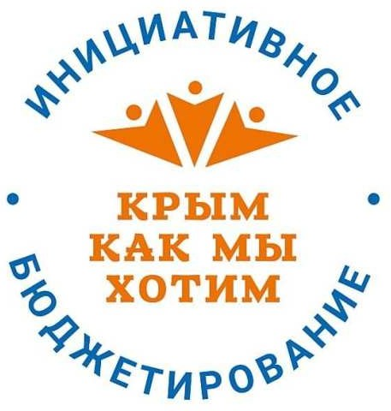

Вниманию жителей Чкаловского сельского поселения!

В Республике Крым в 2025 году стартует проект инициативного бюджетирования, направленный на активное участия жителей в решении вопросов местного значения.
В целях выявления мнения жителей Чкаловского сельского поселения Нижнегорского района Республики Крым администрацией Чкаловского сельского поселения Нижнегорского района Республики Крым проводиться опрос об участии в инициативном бюджетировании по следующим направлениям:
- объекты благоустройства (освещение территории, установка видеонаблюдения, установка пандусов, установка малых архитектурных форм, установка ограждений, озеленение территорий, оборудование детских площадок, площадок для отдыха и досуга);
- объекты физкультуры и массового спорта.
Просим Вас принять активное участие в заполнении опросных листов
для определения приоритетного объекта в своём населённом пункте.
Принимать участие в опросе могут лица, достигшие шестнадцатилетнего возраста.
С 10 февраля 2025 года стартует и продлится по 25 марта 2025 года включительно прием заявок и документов для участия в конкурсном отборе проектов инициативного бюджетирования, выдвигаемых органами местного самоуправления муниципальных образований в Республике Крым для получения финансовой поддержки за счет межбюджетных трансфертов из
бюджета республики.
В случае победы в конкурсе инициативных проектов из бюджета Республики Крым будет выделена субсидия в размере до 1,5 млн. рублей на
реализацию выбранного Вами проекта.
Более подробную информацию об участии в проекте инициативного бюджетирования можно получить в администрации Чкаловского сельского поселения либо на сайте «Открытый бюджет Республики Крым» в разделе
«Крым – как мы хотим».
Вместе сделаем свое село лучше!

